Ficha 8: ELABORANDO NUESTRO PLAN DE EMPRESA

Nombre y Apellidos | Abraham Quintana Micó

Análisis del entorno del negocio.
Entorno general:
- Político-legal: La entrada en vigor de la European Deforestation Regulation (EUDR) en 2026–2027 obliga a las empresas importadoras a cumplir con requisitos documentales estrictos.
- Económico: El comercio internacional de productos agrícolas, maderas y derivados es un sector clave en España y Canarias, con un volumen creciente de importaciones.
- Social: Creciente preocupación por la sostenibilidad y la trazabilidad de los productos, lo que refuerza la aceptación de servicios de compliance.
- Tecnológico: Avances en plataformas digitales, seguridad informática y automatización de procesos que facilitan la gestión documental.
Entorno específico:
- Clientes: PYMES y grandes empresas importadoras que necesitan cumplir con la normativa EUDR.
- Proveedores: Servicios tecnológicos (hosting, software de seguridad, cloud).
- Competencia: Consultoras de compliance y despachos jurídicos, con precios elevados y poca adaptación a PYMES.
- Intermediarios: Cámaras de comercio y asociaciones empresariales que pueden recomendar el servicio.

ANÁLISIS DAFO
DAFO | INTERNO | EXTERNO
ASPECTOS  NEGATIVOS | DEBILIDADES  ¿Qué necesito mejorar? ¿En qué tengo desventaja? | AMENAZAS  ¿Qué obstáculos externos existen? ¿Qué hace mi competencia que me pueda perjudicar?
ASPECTOS  NEGATIVOS | - Recursos iniciales limitados.  - Dependencia de un único fundador.  - Necesidad de mayor visibilidad en el mercado. | - Competencia de grandes consultoras.  - Cambios legislativos futuros.  - Resistencia de algunas empresas a invertir en compliance.
ASPECTOS  POSITIVOS | FORTALEZAS  ¿En qué soy mejor que los demás? ¿Qué ventajas tengo? | OPORTUNIDADES  ¿Qué tendencias del mercado puedo aprovechar? ¿Qué cambios en el entorno me benefician?
ASPECTOS  POSITIVOS | - Especialización exclusiva en normativa EUDR.  - Plataforma digital automatizada.  - Precios accesibles para PYMES.  - Experiencia técnica y regulatoria del fundador. | - Obligación legal de cumplir con la EUDR.  - Creciente demanda de soluciones digitales.  - Apoyo institucional a la digitalización.  - Posibilidad de expansión nacional e internacional.

Creación de la Identidad.

CREACIÓN DE IDENTIDAD
FILOSOFÍA DE LA EMPRESA
MISIÓN  ¿Quiénes somos y qué hacemos? | Somos una empresa especializada en la gestión documental y cumplimiento normativo de la EUDR, ofreciendo soluciones digitales accesibles y seguras para importadores que necesitan garantizar trazabilidad y transparencia.
VISIÓN  ¿A dónde queremos llegar? | Convertirnos en un referente nacional y europeo en servicios de compliance digital, ayudando a las empresas a cumplir con la normativa de forma sencilla, eficiente y sostenible.
VALORES  ¿En qué creemos? | - Transparencia y rigor normativo.  - Innovación tecnológica aplicada a la gestión documental.  - Compromiso con la sostenibilidad y el comercio responsable.  - Cercanía y accesibilidad para PYMES.
IDENTIDAD VISUAL
Logotipo  Cómo te imaginas tu logotipo (sus formas, símbolos y tipografía).  Puedes poner una imagen. | 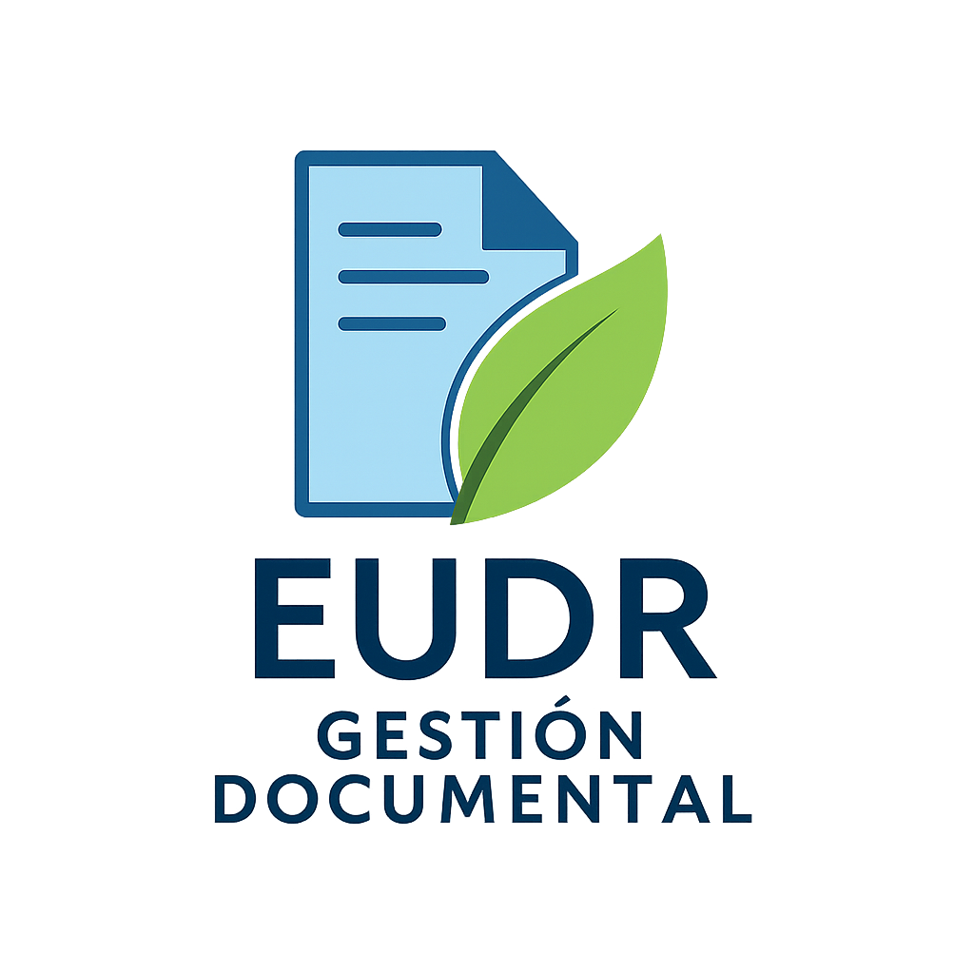  Un símbolo minimalista que combine un documento con una hoja verde, representando la unión entre tecnología y sostenibilidad.  Tipografía moderna y clara, en mayúsculas, para transmitir confianza.
Colores Corporativos  A utilizar en papelería y soportes digitales | Verde (sostenibilidad, naturaleza).  Azul (confianza, seguridad).  Gris claro (neutralidad, profesionalidad).
Otros  Diseño del local, el packaging de los productos, etc. | No aplica un local ya que generaría gastos innecesarios, no obstante la web corporativa debe representar la fiabilidad, temas legales, y gestión automatizada.  Se ofertarían 3 productos o paquetes en los que se agruparían bloques de generación de DDS reduciendo el precio por DDS generado de manera inversamente proporcional a la cantidad, para generar precios más atractivos a medida que aumenta el tamaño del paquete de regulaciones generadas.

